Academic/Training Dataset Schema V1
UniLake AI V1.0 · Tài liệu đặc tả dataset
Mục | Giá trị
Domain | Academic/Training (Đào tạo)
Phiên bản | 1.0.0
Nguồn chuẩn | unilake-db.dbml: thiết kế DB nguồn của team
Phạm vi | Theo proposal: Student, Program, Major, Course, Class, Semester, Grade
Dùng cho | Data Ingestion (W3), lớp Bronze → Silver → Gold, NLQ
Liên quan | Admissions Dataset V1: dùng chung program, major, admission_year; student được tạo từ enrollment

Các file đi kèm:
File | Vai trò
academic_v1.schema.json | Schema máy đọc: kiểu, null, unique, enum, pattern, FK, thang điểm, cột dẫn xuất ở Silver, luật DQ
academic_v1.sql | DDL PostgreSQL cho 5 bảng Academic (chạy sau admissions_v1.sql)
data/samples/training/*.csv | Dữ liệu mẫu: student, semester, course, class, enrollment_grade
data/samples/hr/*.csv | Giảng viên và phân công công tác, thuộc HR Dataset V1
data/synthetic/generate_academic.py | Sinh lại dữ liệu mẫu, chạy sau generate_hr.py và generate_admissions.py
backend/tests/test_dataset_schemas.py | Kiểm tra chung cho mọi dataset: khớp DBML (tên, kiểu, null), CSV khớp schema, PK/unique, FK, DDL
backend/tests/test_academic_dataset.py | Kiểm tra luật nghiệp vụ ACA-DQ-04..11

Mục lục
1. Entity và phân loại
2. Quy ước đặt tên
3. Sơ đồ schema
4. Đặc tả bảng
4.1 student – Sinh viên
4.2 semester – Học kỳ
4.3 course – Học phần
4.4 class – Lớp học phần
4.5 enrollment_grade – Đăng ký lớp và kết quả
5. Quy đổi điểm
6. Field phục vụ truy vấn học tập
7. Luật chất lượng dữ liệu (DQ)
8. Hướng dẫn ingestion (W3)
9. Dữ liệu mẫu
10. Các điểm trong DBML cần team xem

1. Entity và phân loại
Bảng | Vai trò | Thuộc dataset
student | Sinh viên | Academic
semester | Học kỳ (HK1, HK2, học kỳ hè) | Academic
course | Học phần | Academic
class | Lớp học phần: học phần mở trong một học kỳ, một giảng viên phụ trách | Academic
enrollment_grade | Đăng ký lớp và kết quả học tập (Grade trong proposal) | Academic
program, major | Chương trình, ngành | Admissions (dùng chung)
admission_year | Khóa tuyển sinh của sinh viên | Admissions (dùng chung)
applicant | Thí sinh mà sinh viên được tạo từ đó | Admissions
lecturer, employee | Giảng viên | HR

2. Quy ước đặt tên
Giống Admissions (xem admissions-dataset-v1.md mục 1), thêm:
Đối tượng | Quy ước | Ví dụ
semester_code | <năm bắt đầu năm học>-<1/2/3>: 1 = HK1, 2 = HK2, 3 = học kỳ hè | 2025-2 = HK2 năm học 2025-2026
academic_year | YYYY-YYYY, trùng định dạng admission_year.year_label | 2025-2026
course_code | 2-4 chữ in hoa (nhóm môn) + 3 số (chữ số đầu = năm học gợi ý) | CS201, GEN101
class_code | <course_code>-<semester_code>-<nhóm 2 số> | CS201-2025-1-01
student_code | năm nhập học (4) + program_id (2) + số thứ tự (4) | 2025010007
Điểm | Thang 10, decimal(4,2); điểm chữ A, B+, B, C+, C, D+, D, F | 7.30, B

3. Sơ đồ schema
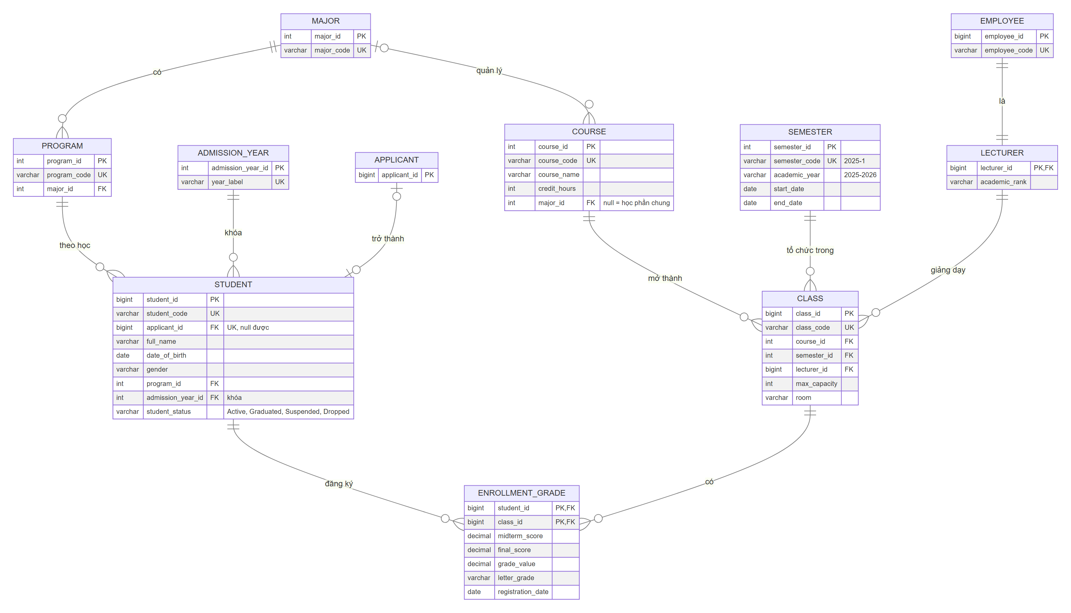
Hình 1. Sơ đồ quan hệ giữa các bảng (PK: khóa chính, FK: khóa ngoại, UK: duy nhất)

Chuỗi quan hệ chính theo proposal: Student → Program → Major; Course → Class → Semester; Student ↔ Class qua Grade (enrollment_grade).
Quan hệ | Bản số | Ghi chú
program → student | 1 - N | Sinh viên thuộc đúng một chương trình; ngành lấy qua program.major_id
admission_year → student | 1 - N | Khóa của sinh viên (khóa 2025 = 2025-2026)
applicant → student | 0..1 - 0..1 | Trống với sinh viên nhập từ hệ thống cũ
major → course | 0..1 - N | major_id null = học phần chung toàn trường
course → class, semester → class | 1 - N | Một học phần có thể mở nhiều nhóm trong một học kỳ
lecturer → class | 1 - N | Bắt buộc có giảng viên
student ↔ class | N - N qua enrollment_grade | PK ghép (student_id, class_id)

4. Đặc tả bảng
Cột Null: N = bắt buộc, Y = được để trống. Kiểu dữ liệu theo DBML.

4.1 student – Sinh viên
Cột | Kiểu | Null | Khóa | Ràng buộc / mô tả
student_id | bigint | N | PK
student_code | varchar(20) | N | UK | 10 chữ số
applicant_id | bigint | Y | FK → applicant, UK
full_name | varchar(150) | N |  | PII
date_of_birth | date | N |  | PII
gender | varchar(10) | N |  | Male, Female
program_id | int | N | FK → program
admission_year_id | int | N | FK → admission_year | Khóa
student_status | varchar(20) | N |  | Active, Graduated, Suspended, Dropped

4.2 semester – Học kỳ
Cột | Kiểu | Null | Khóa | Ràng buộc / mô tả
semester_id | int | N | PK
semester_code | varchar(20) | N | UK | ^[0-9]{4}-[1-3]$
academic_year | varchar(9) | N |  | Khớp 4 số đầu của semester_code
start_date | date | N
end_date | date | N |  | > start_date, các học kỳ không chồng lấn

4.3 course – Học phần
Cột | Kiểu | Null | Khóa | Ràng buộc / mô tả
course_id | int | N | PK
course_code | varchar(20) | N | UK | ^[A-Z]{2,4}[0-9]{3}$
course_name | varchar(200) | N
credit_hours | int | N |  | Số tín chỉ, 1 - 10
major_id | int | Y | FK → major | Null = học phần chung

4.4 class – Lớp học phần
Cột | Kiểu | Null | Khóa | Ràng buộc / mô tả
class_id | bigint | N | PK
class_code | varchar(30) | N | UK | <course_code>-<semester_code>-<nhóm>
course_id | int | N | FK → course
semester_id | int | N | FK → semester
lecturer_id | bigint | N | FK → lecturer
max_capacity | int | N |  | 1 - 200; số đăng ký không vượt
room | varchar(50) | Y |  | Null = chưa xếp phòng/trực tuyến

4.5 enrollment_grade – Đăng ký lớp và kết quả
Cột | Kiểu | Null | Khóa | Ràng buộc / mô tả
student_id | bigint | N | PK, FK → student
class_id | bigint | N | PK, FK → class
midterm_score | decimal(4,2) | Y |  | 0 - 10
final_score | decimal(4,2) | Y |  | 0 - 10
grade_value | decimal(4,2) | Y |  | round(0.3 × midterm + 0.7 × final, 1)
letter_grade | varchar(2) | Y |  | Theo bảng quy đổi mục 5
registration_date | date | N |  | <= semester.end_date

Bốn cột điểm để trống khi học kỳ chưa kết thúc (sinh viên đang học).

5. Quy đổi điểm
Lưu trong grading của schema JSON, để ingestion và Gold dùng chung một nguồn.
Điểm tổng kết (thang 10) | Điểm chữ | Điểm hệ 4 | Kết quả
8.5 - 10 | A | 4.0 | Đạt
8.0 - 8.4 | B+ | 3.5 | Đạt
7.0 - 7.9 | B | 3.0 | Đạt
6.5 - 6.9 | C+ | 2.5 | Đạt
5.5 - 6.4 | C | 2.0 | Đạt
5.0 - 5.4 | D+ | 1.5 | Đạt
4.0 - 4.9 | D | 1.0 | Đạt
< 4.0 | F | 0.0 | Không đạt, phải học lại

6. Field phục vụ truy vấn học tập
DB nguồn không lưu GPA hay số tín chỉ tích lũy; lớp Silver dẫn xuất các cột sau (khai báo trong silver_derived_columns):
Bảng Silver | Cột dẫn xuất | Cách tính
enrollment_grade | grade_point | Điểm hệ 4 theo mục 5
enrollment_grade | is_passed | letter_grade <> 'F'; null khi chưa có điểm
enrollment_grade | credits_earned | credit_hours nếu đạt, ngược lại 0
enrollment_grade | attempt_no, is_latest_attempt | Lần học thứ mấy của cùng học phần; GPA tích lũy chỉ tính lần cuối
semester | semester_type | HK1, HK2, Summer
student | cohort_year, major_id | Từ admission_year, program

Câu hỏi NLQ/Dashboard mẫu và field dùng:
Câu hỏi | Field
GPA học kỳ của sinh viên / của khóa / của ngành | grade_point, credit_hours, semester_code, cohort_year, major_id
GPA tích lũy, số tín chỉ tích lũy | grade_point, credits_earned, is_latest_attempt
Tỷ lệ đạt / trượt theo học phần, học kỳ, giảng viên | is_passed, course_code, semester_code, lecturer_id
Phân bố điểm chữ của một học phần | letter_grade, course_id
Số sinh viên theo trạng thái, khóa, chương trình | student_status, cohort_year, program_id
Tỷ lệ học lại | attempt_no > 1
Tỷ lệ lấp đầy lớp | số đăng ký / max_capacity
Điểm đầu vào so với GPA năm nhất | student.applicant_id → admission.admission_score

Gợi ý data mart Gold: student_semester_gpa (sinh viên × học kỳ), course_semester_result (học phần × học kỳ: số đăng ký, tỷ lệ đạt, điểm trung bình), cohort_progress (khóa × chương trình × trạng thái).

7. Luật chất lượng dữ liệu (DQ)
Luật ACA-DQ-01..03 được kiểm tra chung trong test_dataset_schemas.py, luật ACA-DQ-04..11 trong test_academic_dataset.py.
ID | Bảng | Luật | Mức
ACA-DQ-01 | tất cả | PK (kể cả PK ghép) và cột unique không null, không trùng | error
ACA-DQ-02 | tất cả | FK trỏ tới bản ghi có thật | error
ACA-DQ-03 | tất cả | Đúng kiểu, độ dài, enum, pattern, min/max | error
ACA-DQ-04 | semester | end_date > start_date; không chồng lấn; academic_year khớp mã | error
ACA-DQ-05 | class | Số đăng ký <= max_capacity | error
ACA-DQ-06 | enrollment_grade | grade_value đúng công thức; letter_grade đúng bảng quy đổi | error
ACA-DQ-07 | enrollment_grade | Học kỳ đã xong thì đủ điểm; đang học thì chưa có điểm | warning
ACA-DQ-08 | enrollment_grade | registration_date <= semester.end_date | error
ACA-DQ-09 | enrollment_grade | Không học trước năm nhập học | error
ACA-DQ-10 | enrollment_grade | Không đăng ký cùng học phần hai lần trong một học kỳ | error
ACA-DQ-11 | student | Active thì có đăng ký ở học kỳ hiện tại; Dropped/Suspended thì không | warning

8. Hướng dẫn ingestion (W3)
Thứ tự nạp: các bảng Admissions dùng chung (department → major → program → admission_year → applicant), HR (employee → lecturer), rồi student → semester → course → class → enrollment_grade.
Bronze: bronze/academic/<table>/ingest_date=YYYY-MM-DD/<batch_id>.csv.
Bronze → Silver:
- Kiểm tra header theo academic_v1.schema.json.
- Ép kiểu, kiểm tra null/enum/pattern/range và PK ghép (DQ-01..03).
- Kiểm tra FK và luật nghiệp vụ (DQ-02, DQ-04..11).
- Tính cột dẫn xuất (mục 6); bỏ hoặc che PII của student như Admissions (mục 5 tài liệu Admissions).
- Upsert theo PK nguồn. enrollment_grade thay đổi trong học kỳ (điểm giữa kỳ, cuối kỳ) nên nạp lại theo học kỳ đang mở.
- Gửi kết quả DQ và lineage cho governance.

9. Dữ liệu mẫu
Ngày chốt dữ liệu: 25/09/2026, đang ở tuần thứ 3 của HK1 năm học 2026-2027. Sinh lại:
python data/synthetic/generate_hr.py
python data/synthetic/generate_admissions.py
python data/synthetic/generate_academic.py

File | Dòng | Nội dung
training/student.csv | 63 | 3 khóa 2024 - 2026 từ Admissions; 60 Active, 2 Dropped, 1 Suspended
training/semester.csv | 7 | 2024-1 → 2026-1 (gồm 2 học kỳ hè)
training/course.csv | 62 | 11 học phần chung + học phần của 8 ngành (MS601 thạc sĩ chưa mở lớp)
training/class.csv | 111 | 9 lớp học lại ở học kỳ hè; 1 lớp chưa có phòng; 25 giảng viên phụ trách
training/enrollment_grade.csv | 705 | 479 lượt đã có điểm (14 điểm F), 226 lượt đang học ở 2026-1

Logic sinh dữ liệu:
- Chương trình khung 5 học kỳ đầu cho 7 ngành đại học: học phần chung (lý luận chính trị, tiếng Anh, toán) và học phần ngành. Khóa 2024 đang ở học kỳ 5, khóa 2025 ở học kỳ 3, khóa 2026 ở học kỳ 1.
- Điểm phụ thuộc năng lực sinh viên (tương quan với điểm xét tuyển) và độ khó học phần (CS102, CE201 khó hơn). Trung bình tổng kết khoảng 6.8.
- Học kỳ đầu đăng ký đúng ngày nhập học; các học kỳ sau đăng ký trước ngày bắt đầu 1 - 3 tuần.
- Điểm F được học lại ở học kỳ hè cùng năm học (khoảng 75% số trường hợp).
- Sinh viên Dropped dừng sau học kỳ 1 hoặc 2; Suspended không đăng ký học kỳ hiện tại.
- Học phần chung mở lớp 60 chỗ, học phần ngành 45, lớp hè 30; vượt sức chứa thì tách nhóm.

10. Các điểm trong DBML cần team xem
- Chưa có chương trình khung. Không có bảng nối program - course (học phần nào thuộc chương trình nào, học kỳ nào, bắt buộc hay tự chọn) và điều kiện tiên quyết. Nên thêm curriculum_course(program_id, course_id, recommended_semester, is_required) nếu muốn phân tích tiến độ học.
- semester.academic_year là chuỗi, không phải FK. Nối với khóa qua chuỗi YYYY-YYYY = admission_year.year_label, dễ lệch định dạng.
- enrollment_grade trùng nghĩa với enrollment (Admissions). Cân nhắc đổi tên thành class_registration hoặc grade.
- Không lưu số lần học. Học lại tạo dòng mới với class_id khác; lần học được suy ra theo thời gian (attempt_no ở Silver).
- Không có trọng số điểm. Tỷ lệ 30/70 đang là quy ước chung; nếu từng học phần có trọng số khác thì cần cột midterm_weight ở course hoặc class.
- class không gắn chương trình. Không phân biệt được lớp CLC với lớp đại trà nếu cùng học phần; mẫu dữ liệu hiện chưa tách.
- student lặp PII của applicant (họ tên, ngày sinh, giới tính), đã ghi ở tài liệu Admissions.
- lecturer không có khoa. Khoa của giảng viên lấy qua assignment (HR). Mẫu dữ liệu xếp lớp cho giảng viên thuộc khoa phụ trách nhóm môn và còn công tác suốt học kỳ (HR-DQ-12).

